Задача 1.
Штаб-квартира Королевского географического общества располагается Лоутер Лодж, Южный Кенгсинтон, Лондон. В библиотеке Общества хранится более 150 000 книг, около 4 500 отчетов об экспедициях по всему миру. Королевскому Обществу принадлежит самая обширная в мире коллекция географических материалов, насчитывающих 1 000 000 карт, 3 000 атласов, 40 глобусов и 1 000 географических справочников. Выдача документов производится строго в отведенное время. Нам необходимо быть на месте в 12.00 по местному времени (время в Лондоне отстает от московского на 4 часа, летом на 3 часа).
Расписание движения самолетов представлено в следующей таблице:
№ п/п | Аэропорт вылета | Аэропорт прилета | Время вылета (время местное) | Марка самолета
 | Москва - Домодедово | Лондон - Хитроу | 11.40 | Airbus (Аэробус) 320
 | Москва - Шереметьево | Лондон - Гэтвик | 11.25 | Boeing (Боинг) 767 - 400

Чтобы добраться из аэропорта Хитроу на автомобиле потребуется около 1 часа времени ( с учетом прохождения паспортного и таможенного контроля), из аэропорта Гэтвик – около 1, 5 часа.
Определите каким рейсом вылететь из Москвы, чтобы оказаться в назначенное время в Королевском географическом обществе.
Скорость самолетов приведена в таблице:
№ п\п | Марка самолета | Скорость полета
 | Airbus (Аэробус) 320 | 880 км/ч
 | Boeing (Боинг) 767 - 400 | 940 км/ч

При расчетах необходимо учесть, что на взлет и посадку уходит дополнительно 30 минут времени. (При расчете времени результат округлите до десятых долей)

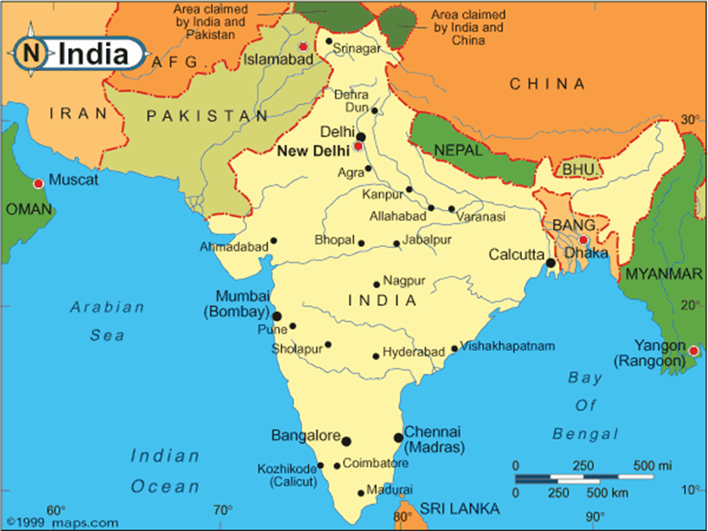

Для определения местоположения пропавшей экспедиции Королевского географического общества, вы должны отправиться по следующему маршруту:
- Из Калькуты (восточная часть полуострова Индостан, пункт А) на запад 1330 км (пункт В).
- Из пункта В в южном направлении 830 км (пункт С).
Вам необходимо построить данный маршрут на карте.
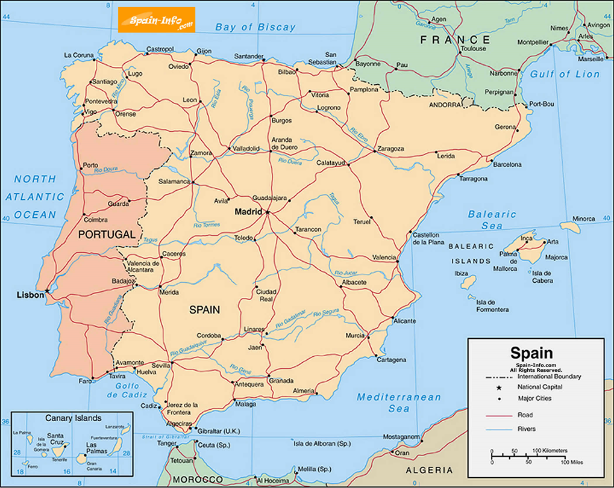

Для определения местоположения пропавшей экспедиции Королевского географического общества, вы должны отправиться по следующему маршруту:
1. Из Валенсии (восточная часть Испании, пункт А) на запад 370 км (пункт В).
2. Из пункта В на север 170 км (пункт С).
Вам необходимо построить данный маршрут на карте.

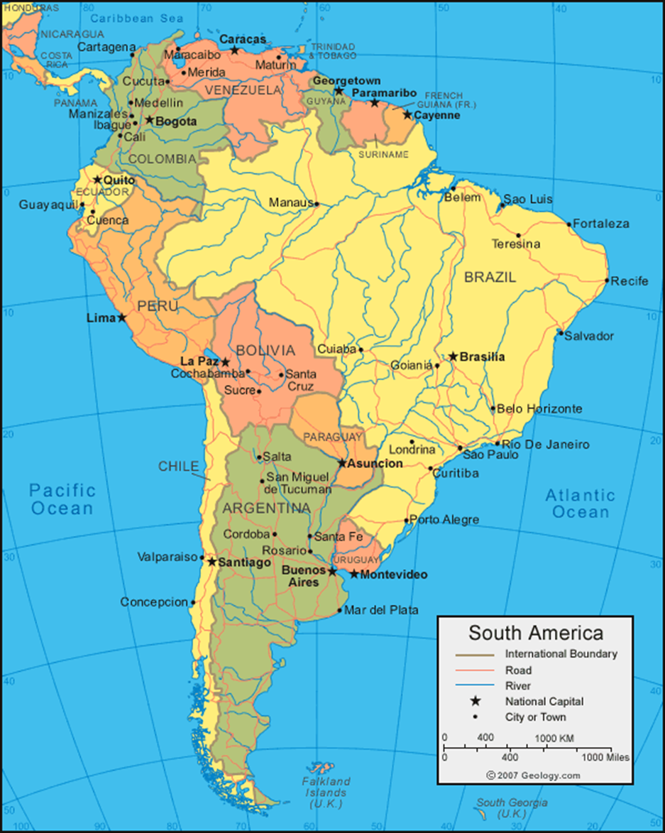

Для определения местоположения пропавшей экспедиции Королевского географического общества, вы должны отправиться по следующему маршруту:
1. Из Буэнос – Айреса (столица Аргентины, пункт А) на север 2200 км (пункт В).
2. Из пункта В на запад 1200 км (пункт С).
Вам необходимо построить данный маршрут на карте.
Домашнее задание:

Построить маршрут на карте от западного экваториального побережья Африки (пункт А), вдоль экватора, на восток 4020 км (пункт В). Из пункта В на север 5600 км (пункт С). В какой город вы попадаете? Что вы знаете о нем?

Домашнее задание:

Построить маршрут на карте от западного экваториального побережья Африки (пункт А), вдоль экватора, на восток 4020 км (пункт В). Из пункта В на север 5600 км (пункт С). В какой город вы попадаете? Что вы знаете о нем?

Домашнее задание:

Построить маршрут на карте от западного экваториального побережья Африки (пункт А), вдоль экватора, на восток 4020 км (пункт В). Из пункта В на север 5600 км (пункт С). В какой город вы попадаете? Что вы знаете о нем?

Домашнее задание:

Построить маршрут на карте от западного экваториального побережья Африки (пункт А), вдоль экватора, на восток 4020 км (пункт В). Из пункта В на север 5600 км (пункт С). В какой город вы попадаете? Что вы знаете о нем?

Домашнее задание:

Построить маршрут на карте от западного экваториального побережья Африки (пункт А), вдоль экватора, на восток 4020 км (пункт В). Из пункта В на север 5600 км (пункт С). В какой город вы попадаете? Что вы знаете о нем?

